Техническое задание

(Требования к программе)

Игра в камень ножницы бумага (этап1)

Оглавление

1. Введение 3

1.1. Наименование программы 3

1.2. Назначение и область применения 3

2. Требования к приложению 3

2.1. Требования к функциональным характеристикам 3

2.2. Требования к надежности 3

3. Человеческий ресурс 3

4. Стадии и этапы разработки 3

4.1. Стадии разработки 3

4.2. Этапы разработки 3

5. Содержание работ этапу «Разработка приложения» 4

вфвц

Техническое задание на создание мобильного приложения

# Введение

### Наименование программы

Наименование — "Камень, ножницы, бумага"

### Назначение и область применения

Мобильное приложение представляет собой классическую игру "Камень, ножницы, бумага", предназначенную для развлечения пользователей. Приложение включает в себя:

Основной игровой режим:

* + - * + Возможность играть против компьютера.
        + Простой и интуитивно понятный интерфейс.

Обучение:

* + - * + Краткое руководство по правилам игры для новых пользователей.

# Требования к приложению

## Требования к функциональным характеристикам

Приложение должно обеспечивать возможность выполнения перечисленных ниже функций:

* + - * + Возможность выбора одного из трех вариантов: камень, ножницы или бумага.;
        + Игра с компьютером использованием случайного алгоритма.;
        + Определение результата раунда (победа, ничья, поражение) на основе правил игры;
        + Краткое руководство по правилам игры для новых пользователей;

## Требования к надежности

Надежное (устойчивое) функционирование Мобильного приложения должно быть обеспечено Разработчиками посредством, которые были указаны выше. Помимо этого, уязвимость приложения через так называемые «лаги», а так же уязвимость вирусами должны быть сведены к нулю. В противном случае, приложение не будет в состоянии выполнять возложенные на него функции и придет в негодность. После решения этих задач требуется сделать приложение "легким", чтобы оно не требовало огромной скорости подключения к сети Интернет и не тратило трафик пользователей приложения.

# Человеческий ресурс

Минимальное количество людей, требуемых для создания приложения, не меньше 2-х (предлагается к обсуждению)

Функциональные обязанности персонала предлагаются к обсуждению после утверждения минимального количества людей, требуемых для создания приложения.

# Стадии и этапы разработки

## Стадии разработки

Разработка должна быть проведена в три стадии:

1. Разработка технического задания;
2. Создание приложений;
3. Загрузка приложений в общий доступ;

## Этапы разработки

На стадии разработки технического задания должен быть выполнен этап разработки, согласования и утверждения настоящего технического задания. На стадии создания приложения должны быть выполнены перечисленные ниже этапы работ:

* + - Разработка приложения;
    - Проведение испытаний приложения.

На стадии загрузки приложения в общий доступ должны быть выполнены работы по загрузке приложений в системы App Store и Google Play.

### 5. Содержание работ этапу «Разработка приложения»

1. Проектирование приложения(на бумаге).
   1. Проработка структуры (решаем, где и что будет находиться).
   2. Подбор цветовых решений для интерфейса.
   3. Первичное согласование проекта;
2. Вторичное согласование проекта мобильного приложения. Принятие решения о том, на какой из платформ будет создана пробная версия приложения.
3. Этап создания приложения для факультета ИС на выбранной платформе:
   1. Привлечение студентов-программистов с соответствующих факультетов.
   2. Согласование и дальнейшее выполнение с ними плана работ:
      1. Реализация структуры приложения;;
      2. Пробное испытание приложения
      3. В случае успешной реализации п
         1. Составление и правка дизайна приложения в соответствии с дизайн-планом;
         2. Интеграция полученных дизайнов в приложение;
      4. Пробное испытание приложения;
         1. Рассмотреть возможность получения информации о статистике игр.
      5. Пробное испытание приложения;
      6. Рассмотрение возможности создания раздела, посвященного, ходу обновления приложения.
   3. Финальное испытание приложения.
   4. В случае, если испытания прошли успешно, приложение открывается для общего доступа.
4. Создание аналогичного приложения на другой платформе.
5. Если в результате испытаний оба приложения работают бесперебойно, то переходим к созданию общеуниверситетского приложения:
   1. Финальные испытания приложений.

После финальных испытаний необходимо перейти к последней стадии - загрузке приложений в App Store и Google Play. Возможно будет необходимо создание небольшой группы, которая будет следить за работоспособностью приложения при возросшей нагрузке в течение определенного времени.

Начало работ -

Окончание работ -

Сроки могут уточняться после выполнения очередного этапа работы.

Приложение.1. (первоначальный дизайн проект экранов приложения)  
  
  
  
  
  
  
  
  
  
  
  
  
  
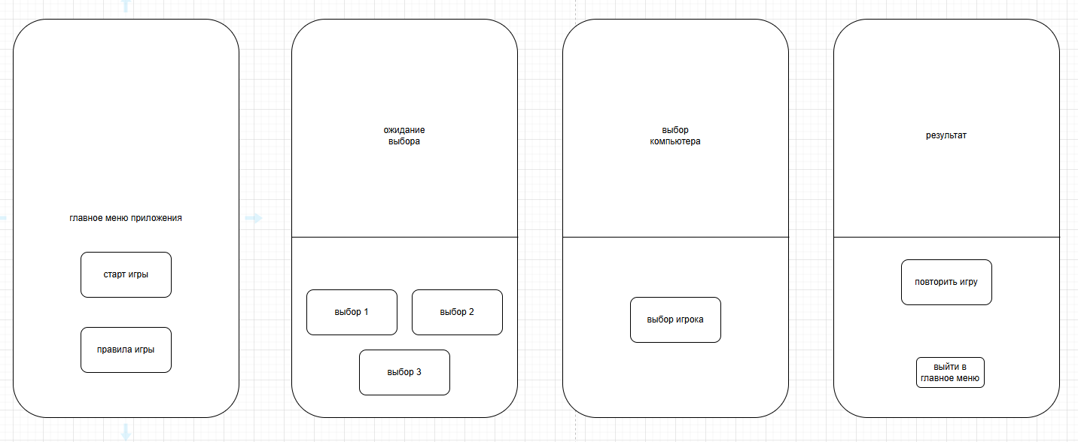

Приложение.2.1. (итоговый вариант)

